В службу поддержки RuStore
support@rustore.ru
ПОДТВЕРЖДЕНИЕ
полномочий разработчика (расписка)
Я, индивидуальный предприниматель Александров Алексей Владимирович, ИНН 183900234674, настоящим подтверждаю, что указанный ниже разработчик:
Мещеряков Роман Сергеевич
является моим подрядчиком и по моему поручению осуществляет разработку, сопровождение и публикацию мобильного приложения «Такси Грахово» в магазине приложений RuStore.
Приложение «Такси Грахово» создано для осуществления деятельности ИП Александрова Алексея Владимировича. Разработка приложения, его размещение в RuStore и публикация обновлений осуществляются с моего согласия.
Настоящее подтверждение выдано для предоставления в службу поддержки RuStore в ответ на замечание модератора о связи разработчика с ИП при проверке версии 1.0.17 (37) приложения «Такси Грахово».
Аккаунт разработчика в RuStore: VK ID: 33610634
Дата: 22.09.2026
Индивидуальный предприниматель
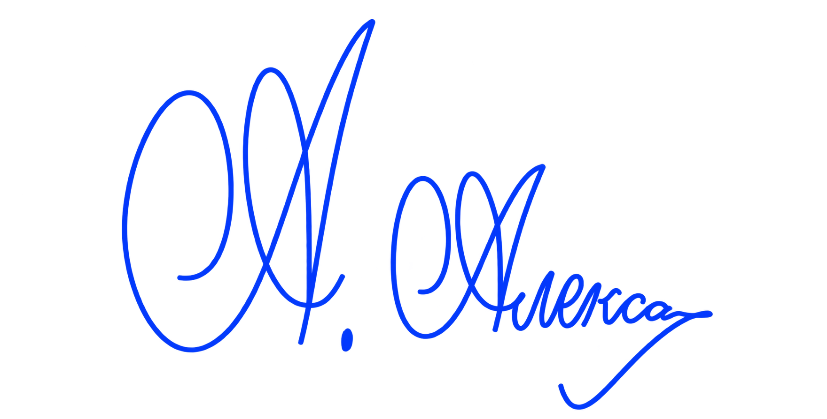 / Александров Алексей Владимирович
____________________
личная подпись
Телефон для связи: +79821159607 | 

